Herakleen kuolema ja nousu Olympokselle
Herakles oli vannonut kostavansa Oikhalian kuninkaan Eurytoksen petollisuuden. Jälleen hänen ympärillään kokoontui joukko nuoria sotureita, ja joukolla he suuntasivat kulkunsa Oikhaliaa kohti.He valtasivat kaupungin, surmasivat Eurytoksen poikineen ja kokosivat suureen saaliin ja joukon vankeja. Herakles lähetti osuutensa luotettavan avustajansa Likhaan johdolla kotiinsa Trakhikseen, Deianeira otti vangit vastaan ja havaitsi heidän joukossaan nuoren ja kauniin naisen, jonka asu osoitti, että hän oli ylhäistä sukua. Hän sai selville, että kyseessä oli Iole, Eurytoksen tytär. Deianeira pelkäsi, että Herakles rakastuisi nuorempaan naiseen ja syrjäyttäisi hänet. Niinpä hän otti esiin Nessoksen verta, ja kostutti sillä kauniin ihokkaan. Sen hän lähetti Herakleelle ja sen mukana toivomuksen, että sankari pitäisi sitä yllään suorittaessaan kiitosuhria Zeukselle. Likhas lähti heti liikkeelle.
Kun Deianeira heräsi seuraavana aamuna, hän havaitsi, että tahrat, joka Nessoksen verestä olivat tippuneet maahan, olivat syttyneet palamaan ja syövyttäneet kiveäkin. Kauhuissaan hän kutsui poikansa Hylloksen ja käski tämän kiirehtiä isänsä luo estääkseen häntä pukemasta ihokasta ylleen. Hyllos lähti liikkeelle ja kiirehti henkensä kaupalla, mutta ehti paikalle vasta kun Herakles oli jo pukenut ihokkaan ylleen. Auringon ensimmäiset säteet lämmittivät myrkyn, ja se tarttui kiinni hänen ihoonsa, ja myrkky poltti kuin tuli.
Herakles käski kuljettaa itsensä Trakhikseen, jotta Deianeira näkisi omin silmin, mitä oli tehnyt. Nähtyään miehensä ja kuultuaan Hylloksen kertomuksen Deianeira ei kestänyt syyllisyyttään vaan surmasi itsensä. Herakles käski kantaa itsensä Oitavuorelle ollakseen lähempänä jumalia ja käski rakentaa sinne polttorovion. Hän pyysi Hyllosta ottamaan Iolen puolisokseen, käski asettaa itsensä polttoroviolle ja sytyttää sen. Kukaan ei halunnut toimia sytyttäjänä, ei edes Hyllos, jota sankari erityisesti vaati tekemään tuon palveluksen. Lopulta erinomainen jousiampuja Filoktetes suostui sytyttämään polttorovion ja sai palkakaseen Herakleen jousen ja myrkytetyt nuolet.
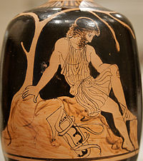
Figure 1 filoktetes
Rovio oli tuskin syttynyt, kun ukkonen alkoi jyristä, ja taivaalta laskeutui neljän siivekkään hevosen vetämät vaunut. Niissä seisoivat Athene ja Hermes. Paikalle kiirehti metsästä nymfejä, jotka sammuttivat rovion. Jumalat astuivat lähemmäksi ja tarttuivat Herakleen käteen. Hän nousi seisomaan ja tuskat olivat tipotiessään. Hän astui jumalten vaunuihin, jotka suuntasivat kohti Olymposta.
Athene saattooi hänet jumalia kohti, ja Zeus ja Hera tulivat vastaanottamaan. Hera oli nyt kokonaan leppynyt, käski tytärtään Hebeä ojentamaan sankarille maljan nektaria ja asetti sitten Heben ja Herakleen kädet yhteen liiton merkiksi. Pian järjestettiin jumalalliset hääjuhlat, ja nuoripari asettui asumaan Olympoksen palatseihin.
Maan päällä ei Heraklesta suinkaan unohdettu. Hänelle rakennettiin temppeleitä, ja hänen kunniakseen järjestettiin urheilukisoja. Myös monet stadionit ja palaestrat nimitettiin hänen mukaansa.
Heraklidit, Herakleen jälkeläiset
Herakleen kuoleman jälkeen Eurystheus vainosi heraklideja, tämän jälkeläisiä, jotka pakenivat Herakleen vanhimman pojan Hylloksen johdolla Trakhikseen. Sieltä he joutuivat edelleen pakenemaan Ateenaan, jossa Theseus poikineen otti heidät vastaan ja lupasi suojella heitä. Eurystheus julisti sodan Ateenalle, mutta kärsi tappion Iolaokselle Skironin kallion luona, missä hänet surmattiin viisine poikineen. Hänen päänsä tuotiin Alkmenelle, Herakleen äidille, joka kaivoi siitä silmät neulalla. Isänsä tahdon mukaisesti Hyllos meni naimisiin Iolen kanssa.
Eurystheuksen kuoleman jälkeen heraklidithyökkäsivät Hylloksen johdolla Peloponnesokselle. Heidän keskuudessaan puhkesi kuitenkin rutto, heidän oli pakko palata Attikan Marathoniin. Hyllos yritti vielä uudelleen, mutta sai surmansa Korintin kannaksella Tegean kuningas Ekhemoksen käsissä.
Vähitellen kävi ilmi, että herakleidit olivat tulkinneet väärin Delfoin oraakkelin lausuman, joka lupasi heidän palata >> kolmannen sadon jälkeen >>. He kuvittelivat lausuman tarkoittaneen vuotuisia satoja ´, kun se itse asiassa tarkoitti sukupolvia. Hylloksen pojanpoika Aristomakhos pyrki noudattamaan oraakkelin määräystä, mutta hän tulkitsi puolestaan väärin oraakkelin lausuman, joka vaati herakleideja hyökkäämään >> ahtaan reitin kautta >>. Hän luuli tämän tarkoittavan Korintin kannasta ja sai surmansa kannaksen suojaksi rakennetulla muurilla. Hänen poikansa Temenos meni jälleen oraakkelin puheille ja sai saman vastauksen. Kun hän vaati tarkempaa vastausta, hänelle selitettiin, että >> ahdas reitti >> tarkoitti vesitietä Korintinlahden yli. Niinpä hän alkoi rakentaa laivoja Lokriksessa myöhemmän Naupaktoksen paikalla.
Monien vaikeuksien jälkeen herakleidit onnistuivat valtaamaan Peloponnesoksen ja ottivat haltuunsa kolme sen aluetta, Argoliksen, Messenian ja Lakonien. Eliksen he luovuttivat aitolialaiset Oksylokselle, >> kolmisilmäiselle oppaalleen>>, joka oli menettänyt toisen silmistään mutta ratsasti tarkannäköisellä muulilla. Arkadia säilyi ennallaan.
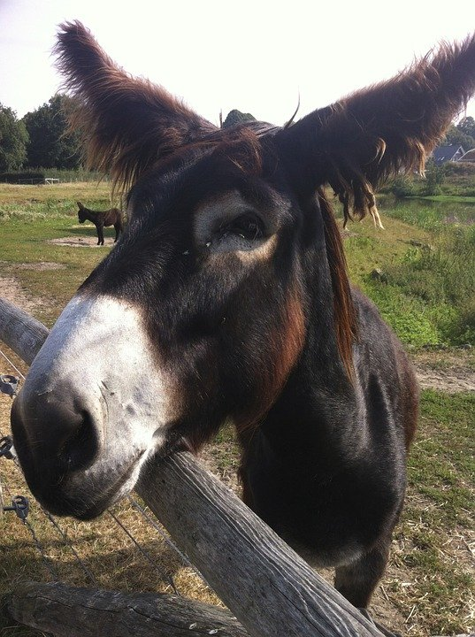
Figure 2 muuli
Veljekset Temenos, Aristodemos ja Kresfontes jakoivat alueet keskenään arvalla. Arpoina olivat kivet, jotka pantiin vesiastiaan. Kresfontes halusi saada Messenian, ja kun se arvottiin viimeisenä, hän pani astiaan kiven sijasta multapaakun, joka hajosi heti. Näin Temenos sai Argoksen, Aristodemos Lakonian, ja Messenia jäi Kresfonteelle. Kaikki rakensivat alttarit Zeukselle, ja jokainen sai merkin siitä, millaisen kansan saisi hallitsavakseen. Argoksen symboliksi tuli rupikonna. Lakonian tunnukseksi käärme ja Messenian merkiksi kettu.
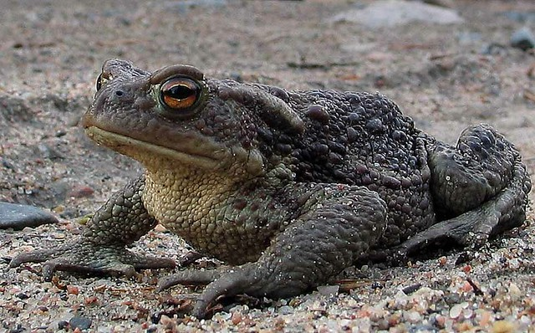
Figure 3 rupikonna
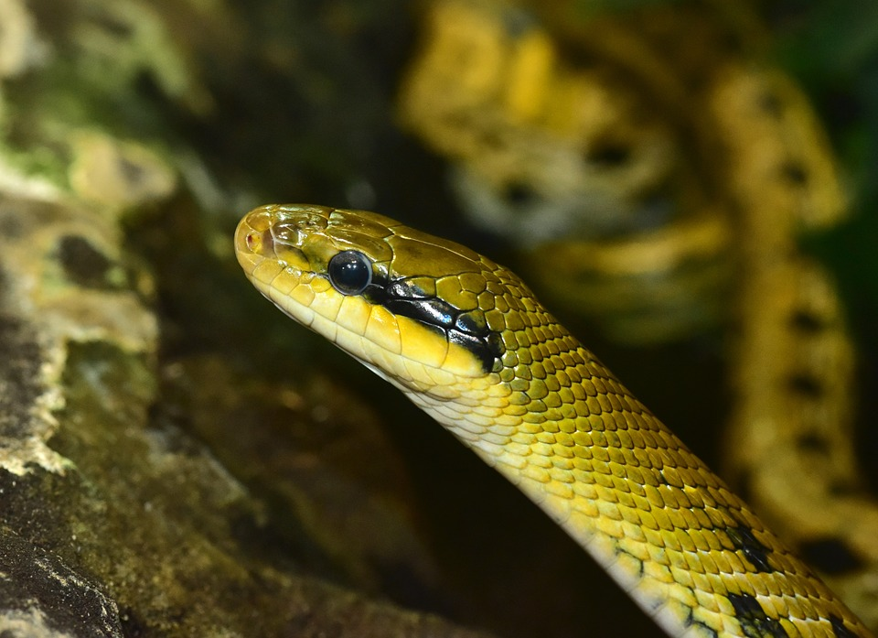
Figure 4 käärme
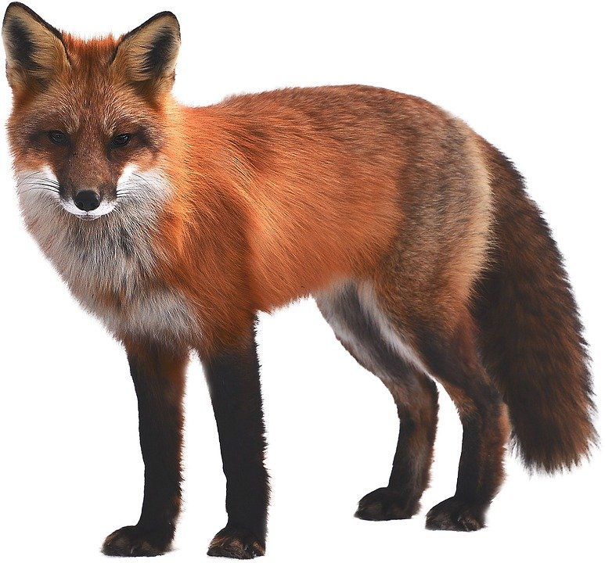
Figure 5 kettu

MYYTIN MYÖHEMPI KÄYTTÖ

- Euripides, Herakles (tragedia), noin 421 eKr.
- Sofokles, Traakian naiset (tragedia), 416 eKr
- L. Annaeus Seneca, Hercules furens (tragedia), noin 60 jKr.
- L. Annaeus Seneca, Hercules Oetaeus H. Oitavuorella (tragedia), noin 60 jKr.
- Herakles ja kerkoopit, Selinuksen C-temppelin metooppi (reliefi), 500-luku eKr. Arkeologinen museo, Palermo
- Minerva ja Hercules, terrakottaveistosryhmä Sant’Omobonon temppelissä 500-luvulta eKr. Capitoliumin museo, Rooma
- Apollon ja Herakles, terrakottaveistosryhmä Vejistä 500-luvulta eKr. Villa Giulian etruskimuseo, Rooma
- Herakleen sovitustyöt, Olympian Zeus- temppelin metoopit ( reliefejä), 400-luvulta eKr., Olympian museo
- Herakleen sovitustyöt, Ateenan Hefaisteionin metoopit 400-luvulta eKr., Arkeologinen museo, Ateena
- Lepäävä Herakles (Hercules Farnese), Glykonin kopio Lysippoksen veistoksesta 200-luvulta eKr., Kansallismuseo, Napoli
- Giovanni da Bologna, Hercules ja Nessos (veistosryhmä), Loggia dei Lanzi, Firenze
- Hercules surmaa käärmeet, roomalainen seinämaalaus Pompejista, Kansallismuseo, Napoli
- Antonio da Pollaiuolo, Hercules ja Hydra (maalaus), noin 1470, Uffizi, Firenze
- J.F. La Tuillerie, Hercules (tragedia), 1682
- Frank Wedekind, Herakles (tragedia), 1917
- Friedrich Dürrenmatt, Hercules und der Stall des Augias (tragedia), (1954), 1963
- J.B. Lully, Alcite (ooppera), 1693
- J. S. Bach, Hercules (ooppera), 1744
- G.F. Händel, Hercules (ooppera), 1744
- Chr. W. Gluck, Le nozze d’Ercole e d’Ebe (Herakleen ja Hebeen häät, ooppera), 1747

https://fi.wiktionary.org/wiki/ihokas
https://fi.wikipedia.org/wiki/Palaestra
https://fi.wikipedia.org/wiki/Tegea

